Inhaltsverzeichnis
„Möblieren mit Licht“: GERA Leuchten auf der interzum 2019 Seite 2-4
Die neue LichtBox und LichtBank: Minimalismus mit maximalem Effekt Seite 5-7
Einbauleuchte GLS 4: Die Küche wird zur Leuchte Seite 8-9
Pendelleuchte 10 x 40: Ein Raumschiff landet Seite 10-11
Das Unternehmen GERA Leuchten Seite 12-13
Bildmaterial Seite 14

„Möblieren mit Licht“:
GERA Leuchten auf der interzum 2019
„Wir richten Wohnungen ein – und zwar mit Licht oder Lichtmöbeln.“ So beschreibt Hening Pölitz, Inhaber und Geschäftsführer von GERA Leuchten, den Ansatz des Unternehmens. „Möblieren mit Licht“ lautet folgerichtig das Messemotto, mit dem GERA Leuchten eine Klammer um seine unterschiedlichen Produktneuheiten auf der interzum 2019 setzt.
Minimalismus, Licht als raumgestaltendes Element, klare Konturen: Das sind die verbindenden Elemente des Produktportfolios – und auch die Neuheiten stehen in dieser Design-Kontinuität. GERA Leuchten zeigt in Köln Weiterentwicklungen bestehender Lichtsysteme, die in ihren Anwendungen aber komplett neu erscheinen.
Diese Innovation aus dem Bekannten korrespondiert mit einem weiteren Ansatz von GERA Leuchten: „Uns interessiert nicht nur die Leuchte, sondern am Ende auch das Lichtresultat“, so Designer Thomas Ritt, der für GERA Leuchten die Produkte gestaltet. Mit diesem Ansatz eignen sich die Produkte perfekt dafür, einen der zentralen Trends der Einrichtungsbranche umzusetzen: die einzelnen Funktionsbereiche des Wohnens zu verschmelzen. Die Küche öffnet sich zum Wohnbereich, Bad und Schlafen rücken zusammen. Damit ändern sich auch die Anforderungen an Beleuchtung. „Diese Entwicklung kann mit unseren Leuchten und Lichtmöbeln sehr gut umgesetzt werden“, sagt Hening Pölitz. „Sie sind individuell einsetzbar und nicht auf einen bestimmten Wohnbereich beschränkt.“
Die neue LichtBox: Minimalismus mit maximalem Effekt
Die neue LichtBox basiert auf der minimalistischen Struktur des Lichtsystems 4: ein rechteckiger Rahmen, in dessen schwarze Aluminiumprofile vorne und hinten LED-Leuchten integriert sind. Durch die gesägten Aluminiumprofile, die über Eckprofile miteinander verbunden sind, ist das System sehr leicht und kann überall in der Wohnung seine Wirkung entfalten. „Wir gestalten unsere Produkte so, dass sie individuell einsetzbar und nicht auf einen bestimmten Funktionsbereich festgelegt sind“, so Thomas Ritt.
Dies zeigt sich bei der LichtBox auch in einer weiteren Eigenschaft: In die Profile eingelassen ist ein Glasboden. Dieser dient als Stellfläche und ermöglicht es, die LichtBox zur Inszenierung von bestimmten Gegenständen zu verwenden. Das Licht bestrahlt einerseits die Rückwand, sehr hell und indirekt. Gleichzeitig werden die Preziosen in der LichtBox von vorne beleuchtet. Ob Vasen, Skulpturen oder ein Blumenstrauß – jeder Gegenstand wird in Szene gesetzt. Wie im Theater, wo es auch um Inszenierung geht, bei der das Licht meist von vorne kommt. Was inszeniert werden soll, bleibt der Imagination des Nutzers überlassen – die LichtBox ist so neben ihrer Funktion als Leuchtmöbel eine Projektionsfläche, die von dem Nutzer bespielt wird.
Die LichtBox wird wandhängend angeboten – und kann so über Küchenzeilen installiert werden, wo sie für ein angenehmes, sehr helles und gleichzeitig sehr indirektes Arbeitslicht sorgt. Die LichtBox ist ab der zweiten Jahreshälfte 2019 in den Maßen 600 x 350 x 350 und 900 x 350 x 350 mm erhältlich.
Eine zusätzliche Weiterentwicklung des Lichtsystems 4 und 6 stellt die LichtBank dar. Diese wird auf der Kochinsel stehend oder deckenhängend angeboten. Die Ablage besteht aus einer geschliffenen Glasplatte, durch die das Licht nach oben und unten gebrochen wird. Auf der LichtBank lassen sich Kochutensilien unterbringen, und auch unterhalb der Ablage besteht die Möglichkeit, Kochhelfer wie Schneebesen, Siebe, Suppenkellen oder Kochlöffel aufzuhängen. Auf der interzum präsentiert GERA Leuchten einen Prototyp dieses Lichtmöbels.

Einbauleuchte GLS 4: Die Küche wird zur Leuchte
Ebenfalls auf dem Lichtsystem 4 basiert eine weitere Neuheit, die GERA Leuchten auf der interzum vorstellt: die abgeblendete Einbauleuchte GLS 4. Die Leuchte mit den Maßen 20 x 10 cm ist dafür konzipiert, dass sie linear in Möbel eingebaut bzw. eingefräst werden kann. So ergibt sich eine fast flächenbündige Leuchte zum Beispiel in einem Schrank. Im Unterschied zu den meisten gängigen Lösungen geht das Licht bei der Einbauleuchte GLS 4 nur nach innen. „Das Lichtsystem ist ein perfektes Beispiel dafür, dass uns neben der Leuchte vor allem das Lichtresultat interessiert“, sagt Thomas Ritt. „Hier ist das Resultat, dass die Dinge beleuchtet werden und nicht die Augen des Betrachters.“
Variabel ist dabei die Lichtstimmung. Ob das Schrankinnere in warmen oder kühlen Tönen ausgestrahlt wird, entscheidet der Nutzer via Funksteuerung. Gerade bei Dekoren und unterschiedlichen Oberflächen ist die Lichtsteuerung essenziell. Bestimmte Oberflächen wie Beton brauchen eher kühles Licht, während andere ihre Wirkung durch Wärme entfalten. „Die Einbauleuchte bringt eines unserer Anliegen auf den Punkt“, resümiert Hening Pölitz: „Nicht die Lichtquelle ist die Leuchte, die Küche selbst wird zur Leuchte.“

Pendelleuchte 10 x 40: Ein Raumschiff landet
Oft sind die simplen Ideen die genialen. Auf die neue Pendelleuchte 10 x 40 trifft diese Erkenntnis definitiv zu. Sie basiert auf dem Lichtsystem 6 und existiert bereits in der Version 40 x 10 cm. Der neuen Pendelleuchte liegt eine einfache Idee zugrunde. Die bestehende Lampe wurde gedreht. Lediglich aus den schmalen Ober- und Unterkanten kommt das Licht. So entsteht ein einzigartiger Effekt, der ein wenig an ein landendes Raumschiff erinnert. Diese minimale Änderung mit maximalem Effekt ist ein weiteres klares Statement zur Produktphilosophie von GERA Leuchten: „Man muss kein neues Maß erfinden. Man muss die Minimalisierung durchsetzen. Das ist der Anspruch, wenn man so arbeitet wie wir. Ganz simpel, ganz einfach, ganz konsequent“, erklärt Thomas Ritt.

Das Unternehmen GERA Leuchten
Mit umfangreichem Wissen um Lichtdesign, Möbelkonstruktion und Elektrotechnik entwickelt das thüringische Unternehmen GERA Leuchten Möbelkonzepte, die in Kombination mit der entsprechenden Lichttechnik einzigartig auf dem Markt sind.
Mit seinen charakteristischen Lichtmöbeln erschließt das Unternehmen eine neuartige Produktkategorie, in der durch die Verknüpfung der Funktionen Leuchten und Tragen immer ein innenarchitektonischer Doppelnutzen geboten wird. Das Design der Einzelprodukte entspringt der maßlichen Systematik einer übergeordneten Produktfamilie. Formale Strenge, gestalterische Simplizität, Echtheit und Logik verbinden sich zu Produkten, deren Stil durch zeitlose, funktionale Formen geprägt ist.
Natürlich genügen alle Produkte auch qualitativ den höchsten Ansprüchen und tragen das Gütesiegel „Made in Germany“. Dafür sorgen der ISO-zertifizierte Herstellungsprozess und die hoch qualifizierten GERA-Mitarbeiter.
Bildmaterial

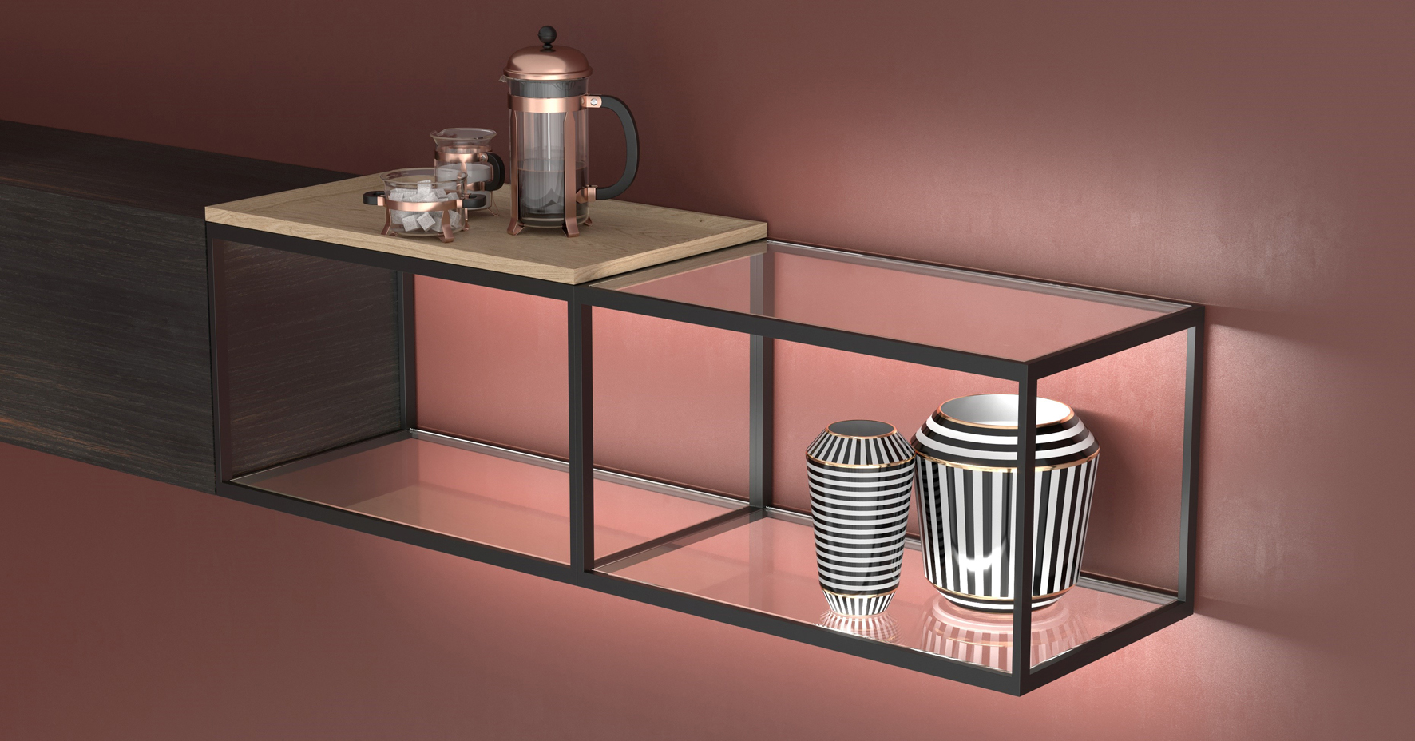
GERA_LichtBox_GLS4

Bildunterschrift:
Datei: GERA_LichtBox_GLS4: GERA Leuchten präsentiert auf der interzum unter anderem Lichtsysteme, die in Raumplanungen individuell einsetzbar sind.

Hinweis:
Bildmaterial der Neuprodukte können Sie im Nachgang der interzum unter m.weller@goos-communication.com anfordern.

